МИНИСТЕРСТВО ЛЕСНОГО ХОЗЯЙСТВА И ОХРАНЫ ОБЪЕКТОВ ЖИВОТНОГО МИРА
НИЖЕГОРОДСКОЙ ОБЛАСТИ
ГОСУДАРСТВЕННОЕ БЮДЖЕТНОЕ ПРОФЕССИОНАЛЬНОЕ ОБРАЗОВАТЕЛЬНОЕ
УЧРЕЖДЕНИЕ НИЖЕГОРОДСКОЙ ОБЛАСТИ «КРАСНОБАКОВСКИЙ ЛЕСНОЙ КОЛЛЕДЖ» (ГБПОУ НО «КБЛК»)
УЧЕБНАЯ ПРАКТИКА: ДЕНЬ 5
«Самостоятельная работа: SQL-запросы для создания и обработки базы данных»

Выполнил: Виноградов Андрей
Студент 24-ИС

2026г.
Цель работы:
Закрепление навыков проектирования баз данных «с нуля» через SQL-скрипты, модификации данных и создания представлений (VIEW).
Задание:
Выполнить комплекс из 25 SQL-заданий для базы данных Variant5_Work: создание таблиц, добавление ограничений foreign key, написание вложенных подзапросов, создание представления OrderDetails для вывода полной информации по бронированиям гостиницы.
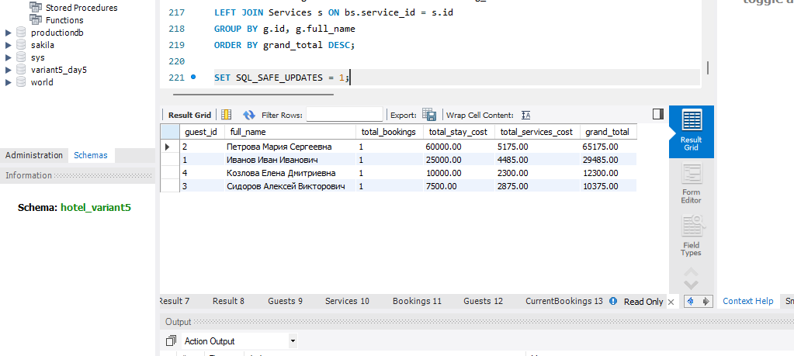
Вывод:
Создана полноценная, защищенная ограничениями целостности база данных. Реализованы представления, упрощающие получение аналитической отчетности о загруженности номеров гостиницы.
1

